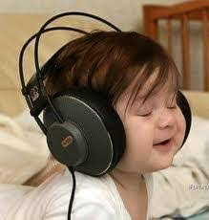
С какого возраста нужно начинать занятия музыкой?

Если говорить об игре на инструменте, то с 4-5 лет, так как к этому возрасту ребенок уже готов к осознанной работе. Если же речь идет о развивающих занятиях, то принцип таков: чем раньше – тем лучше. Желательно, чтобы ребенок начал занятия на инструменте не менее чем за год до 1 класса общеобразовательной школы.
За это время он научится сосредотачиваться на рабочих моментах и будет легко «высиживать» 40 минут урока, плодотворно проводя это время. К тому же, занятия на любом музыкальном инструменте, в особенности не фортепиано, укрепляют мышцы рук и способствуют развитию мелкой моторики, что облегчает приобретение навыков письма.

